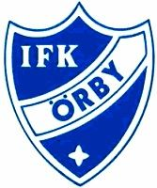

Verksamhetsberättelse 2022 för F12/13

Vi har 2022 haft 32 träningar, vi valde att köra ett pass i veckan och haft väldigt bra närvaro. Ingen under 90%. Just nu är vi 15 spelare varav 8 är födda 12 och 6 födda 13, vi har oxå med en spelare född 11.

Vi har spelat i division 8 och det var blandat motstånd. Vissa lag vi mötte var äldre och då blev det tufft. Resultat räknas ju ej än för oss men skulle säga att vi har ungefär lika med vinster och förluster under året.

Fyra tränare är vi, Johan Bergerling, Nicklas Ljunggren, Anders Persson och Magdalena Herbertsson

